**Modul Projek Penguatan Profil Pelajar Pancasila (P5) Fase E (Kelas 10 ) SMA/SMK**

Beberapa dekade terakhir, tenaga pendidik dan praktisi pendidikan di seluruh dunia mulai menyadari bahwa mempelajari berbagai hal di luar kelas dapat membantu peserta didik berkembang dengan lebih baik. Mempelajari hal-hal di kehidupan sehari-hari dapat meningkatkan kepekaan dan kepedulian peserta didik terhadap lingkungan sekitarnya. Gagasan tentang pentingnya mempelajari hal-hal di luar kelas tersebut pernah disampaikan oleh Bapak Pendidikan Indonesia, bahwa

***“... perlulah anak-anak [Taman Siswa] kita dekatkan hidupnya kepada perikehidupan rakyat, agar supaya mereka tidak hanya memiliki ‘pengetahuan’ saja tentang hidup rakyatnya, akan tetapi juga dapat ‘mengalaminya’ sendiri , dan kemudian tidak hidup berpisahan dengan rakyatnya.” - Ki Hadjar Dewantara.***

Pernyataan Ki Hadjar Dewantara tersebut tedengar sangat hangat dan mulia bagi pendidikan bangsa ini. Namun, dalam praktiknya hal tersebut belum dilakukan secara optimal dalam sistem pendidikan saat ini.  Oleh sebab itu, untuk mewujudkan cita-cita pendidikan bangsa tersebut, hadirlah [**Kurikulum Merdeka**](https://guruinovatif.id/@redaksiguruinovatif/kupas-singkat-mengenai-kurikulum-merdeka)beserta inovasi-inovasi yang menyertainya dalam bentuk Projek Penguatan Profil Pelajar Pancasila (P5). Projek tersebut merupakan salah satu sarana untuk mencapai berbagai target dalam Profil Pelajar Pancasila. Dalam praktiknya, projek tersebut diharapkan dapat memberikan kesempatan kepada peserta didik untuk ‘mengalami pengetahuan’ sebagai sebuah proses penguatan karakter sekaligus sebagai bentuk belajar secara nyata dari lingkungan sosialnya.

Apa itu Profil Pelajar Pancasila? Apa saja poin-poin yang terdapat dalam Projek P5? dan Bagaimana penerapannya? Simak penjelasan sampai akhir ya!

## **Apa itu Profil Pelajar Pancasila dan Projek Penguatan Profil Pelajar Pancasila?**

[**Profil Pelajar Pancasila**](https://pusatinformasi.guru.kemdikbud.go.id/hc/en-us/articles/14145044257945-Pengertian-Profil-Pelajar-Pancasila%C2%A0)adalah karakter dan kemampuan yang dibangun dalam keseharian dan dihidupkan dalam diri setiap individu peserta didik melalui budaya satuan pendidikan, pembelajaran intrakurikuler, projek penguatan profill pelajar Pancasila (pembelajaran kokurikuler), dan ekstrakurikuler.

Profil Pelajar Pancasila memiliki 6 dimensi utama meliputi:

1. Beriman, bertakwa kepada Tuhan Yang Maha Esa, dan berakhlak mulia.
2. Berkebinekaan global.
3. Bergotong-royong.
4. Mandiri.
5. Bernalar kritis.
6. Kreatif.

Salah satu langkah untuk mewujudkan Profil Pelajar Pancasila tersebut dilakukan melalui**Projek Penguatan Profil Pelajar Pancasila (P5)**, yaitu pembelajaran lintas disiplin ilmu dalam mengamati dan memikirkan solusi terhadap permasalahan di lingkungan sekitar untuk menguatkan berbagai kompetensi dalam Profil Pelajar Pancasila.

## **Gambaran Pelaksanaan Projek Penguatan Profil Pelajar Pancasila**

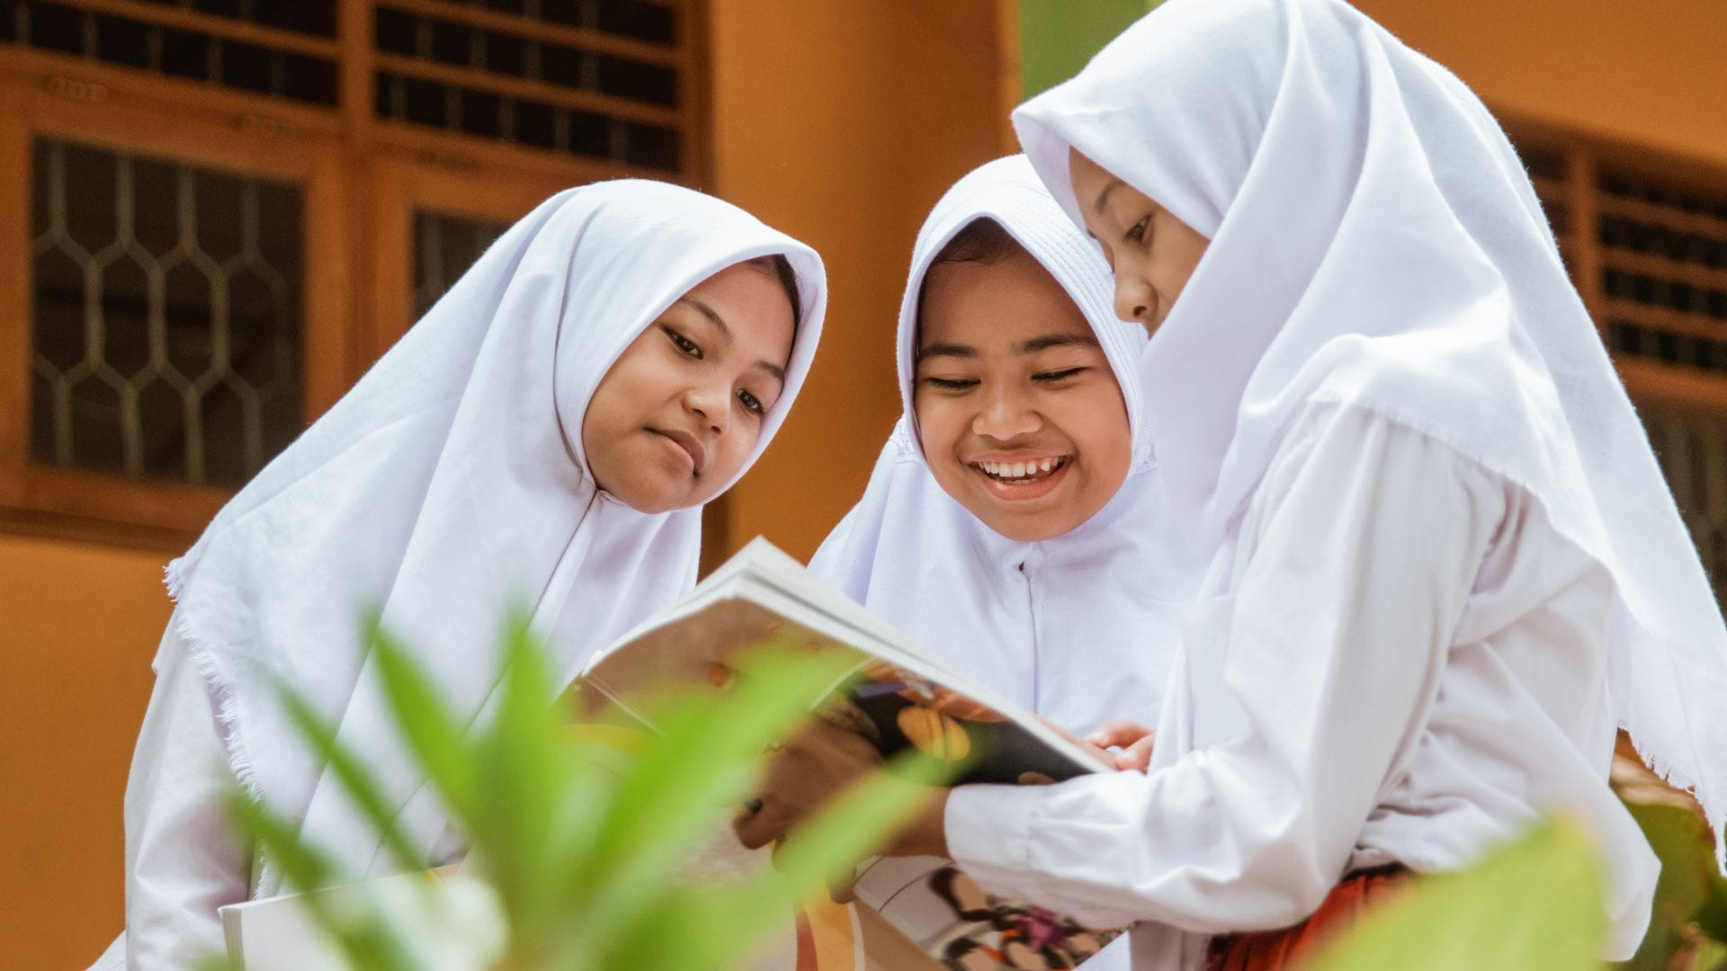*Projek P5 dapat membantu siswa untuk lebih kooperatif dan kolaboratif dalam pembelajaran (Sumber: Canva)*

Projek adalah serangkaian kegiatan untuk mencapai sebuah tujuan tertentu dengan cara menelaah suatu tema menantang. Projek didesain agar peserta didik dapat melakukan investigasi, memecahkan masalah, dan mengambil keputusan. Peserta didik bekerja dalam periode waktu yang telah dijadwalkan untuk menghasilkan produk dan/atau aksi. Berdasarkan Kemendikbudristek No.56/M/2022, Projek Penguatan Profil Pelajar Pancasila (P5) merupakan kegiatan kokurikuler berbasis projek yang dirancang untuk menguatkan upaya pencapaian kompetensi dan karakter sesuai dengan Profil Pelajar Pancasila yang disusun berdasarkan Standar Kompetensi Lulusan (SKL). Pelaksanaan Projek Penguatan Profil Pelajar Pancasila dilakukan secara fleksibel dari segi muatan, kegiatan, dan waktu pelaksanaan. Projek tersebut dirancang terpisah dari intrakurikuler. Tujuan, muatan, dan kegiatan pembelajaran projek tidak harus dikaitkan dengan tujuan dan materi pelajaran intrakurikuler. Satuan pendidikan dapat melibatkan masyarakat dan/atau dunia kerja untuk merancang dan menyelenggarakan projek penguatan profil pelajar Pancasila.

## **Contoh Penerapan P5 dalam Pembelajaran**

Berikut merupakan beberapa contoh penerapan P5 dalam pembelajaran. Perlu ditekankan bahwa projek tersebut dapat dilandasi  studi kasus dan studi lapangan yang dilakukan oleh peserta didik. Proses tersebutlah yang dapat memberikan kepekaan mereka terhadap berbagai isu sosial yang terjadi di masyarakat.

### **1. Projek Pemberdayaan Lingkungan dan Konservasi Air**

Akhir-akhir ini, di Ternate sering terjadi krisis air bersih karena mata air mengering. Kemudian Pak Abdulah sebagai tenaga pendidik menyarankan tema Gaya Hidup Berkelanjutan dengan topik “Konservasi Air” sebagai tema projek penguatan profil pelajar Pancasila. Selanjutnya pada projek ini siswa belajar tentang siklus air, lalu menyelidiki penyebab keringnya mata air. Ternyata sebabnya adalah kerusakan hutan di lereng Gunung Gamalama, akibat erupsi pada tahun sebelumnya. Siswa dan sekolah sepakat membuat aksi penghijauan lereng gunung. Tenaga pendidik kemudian menghubungi DLHK untuk mendapat bantuan bibit pohon. Setelah penanaman, siswa kerap berkunjung untuk menjenguk dan merawat pohon mereka. Dimensi Akhlak Mulia, khususnya Akhlak terhadap Alam, berkembang pesat pada diri siswa setelah menjalani projek profil ini.

### **2. Projek Pengelolaan Gurita untuk Ekonomi Kreatif**

Ningsih seorang siswa SMP yang tinggal di desa nelayan gurita. Di sekolah, guru Ningsih merancang projek profil bertopik “Detektif Gurita.“ Ningsih mengeksplorasi segala hal tentang dunia gurita, mulai dari karakteristik dan cara hidup gurita, hingga bagaimana gurita mempengaruhi kesejahteraan masyarakat desanya. Sewaktu menyelidiki hal tersebut, Ningsih dan teman-teman baru tahu bahwa gurita yang tidak laku biasanya hanya dibuang ke laut. Lalu dengan bimbingan guru, Ningsih dan teman sekelasnya bersama-sama mengembangkan kreasi pangan olahan gurita untuk memanfaatkan gurita yang tidak laku.  Melalui projek tersebut, Ningsih telah berhasil mengasah dimensi Kreatif dan Gotong Royong.

### **3. Projek Melatih Kedisiplinan dan Budaya Kerja yang Baik**

Bu Reina adalah pengurus komite di SMK tempat puteranya bersekolah. 50% lulusan SMK tersebut belum diterima bekerja. Dari observasi pada saat praktek, Bu Reina menemukan, siswa belum memiliki budaya kerja yang baik. Bu Reina mendukung inisiatif Tim Fasilitator Projek Profil untuk membuat projek profil bertema Kebekerjaan. Dengan bantuan dana dari komite, siswa melakukan kunjungan ke industri dan merefleksikan budaya kerja yang baik di dunia industri. Siswa lalu berdiskusi dan menyepakati budaya kerja yang ingin mereka latih, lalu menerapkannya di waktu praktek. Di akhir projek profil, Bu Reina lega karena para siswa telah terbiasa bekerja secara profesional baik secara mandiri maupun di dalam tim, cerminan berkembangnya dimensi Mandiri dan Gotong-Royong.

## **Tema Projek dan Contoh Implementasinya**

Projek Penguatan Profil Pelajar Pancasila (P5) sangat luas dan fleksibel. Masih banyak tema lainnya yang dapat Bapak/Ibu terapkan untuk mendukung pembelajaran yang lebih baik lagi. Berikut merupakan beberapa contoh projek yang dapat Anda jadikan sebagai referensi materi ajar.

1. **Gaya Hidup Berkelanjutan**  
   Topik konservasi lingkungan: Gerakan peduli sampah untuk cegah banjir
2. **Kearifan Lokal**  
   SMK tata kecantikan: eksplorasi seni pranata acara adat Jawa
3. **Bhinneka Tunggal Ika**  
   Topik kerukunan antar-agama: Membuat dialog lintas agama bersama tokoh masyarakat
4. **Bangunlah Jiwa dan Raganya**  
   Jenjang SMP/SMA dan setara: Mencari solusi untuk masalah cyber bullying yang marak di kalangan remaja.
5. **Suara Demokrasi**  
   Eksplorasi sistem musyawarah yang dilakukan masyarakat adat tertentu untuk memilih kepala desa
6. **Rekayasa dan Teknologi**  
   Membuat desain inovatif sederhana yang menerapkan teknologi untuk menjawab permasalahan di sekitar satuan pendidikan.
7. **Kewirausahaan**  
   Membuat produk dengan konten lokal yang memiliki daya jual.
8. **Kebekerjaan**  
   Kawasan industri sekitar Jakarta: budidaya dan pengolahan tanaman lokal Betawi

Demikianlah informasi yang dapat kami sampaikan terkait Projek Penguatan Profil Pelajar Pancasila beserta contoh penerapannya. Simak terus artikel-artikel Guruinovatif untuk mengetahui berbagai topik menarik lainnya seputar kurikulum merdeka dan Profil Pelajar Pancasila ya! Semangat untuk semua guru di Indonesia! Bersama, mari kita transformasikan pendidikan bangsa pada taraf yang lebih baik lagi! Salam Inovatif!